Контрольная работа по литературе
6 класс
1 полугодие

1. Назовите ФИО писателя или поэта.

а) 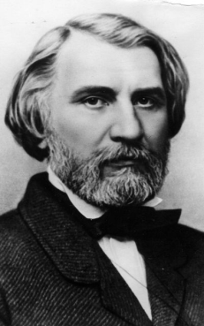 б) 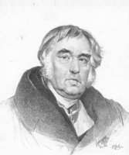 в) 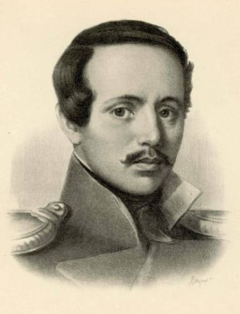

2. Назовите произведения, которые вошли в цикл «Повести Белкина» А.С. Пушкина?

3. В качестве кого появился Владимир Дубровский в доме К.П. Троекурова?

4. Назовите жанр произведения и автора:
а) «Муха»;
б) «Дубровский»;
в) «С поляны коршун поднялся»;
г) «Три пальмы».

5. Соотнесите произведение и автора:
1) М.Ю. Лермонтов А) «Листья»
2) А.С. Пушкин Б) «Листы и корни»
3) И.А. Крылов В) «Узник»
4) Ф.И. Тютчев Г) «Тучи»

6. Как называется двусложный размер с ударением на первом слоге?

7. Узнай писателя (поэта) по годам жизни.
1) Ф.И. Тютчев А) 1814 - 1841
2) М.Ю. Лермонтов Б)1803 – 1873
3) А.С. Пушкин В) 1769 – 1844
4) И.А. Крылов Г) 1799 - 1837

8. Выберите понятие к определению (роман, пословица, антитеза, поговорка, композиция, сюжет):
а) построение художественного произведения
б) краткое мудрое изречение, содержащее законченную мысль
в) последовательность и связь событий
г) противопоставление слов, образов, эпизодов для передачи мысли и чувства.

9. Из какого произведения эти строки(запишите название и автора):

а) Мороз и солнце; день чудесный!
Еще ты дремлешь, друг прелестный —
Пора, красавица, проснись:
Открой сомкнуты негой взоры
Навстречу северной Авроры,
Звездою севера явись!

б) Случается нередко нам
И труд и мудрость видеть там,
Где стоит только догадаться
За дело просто взяться.

в) Иди себе дальше; о странник! тебя я не знаю!
Я солнцем любима, цвету для него и блистаю;
По небу я ветви раскинула здесь на просторе,
И корни мои умывает холодное море

г) Солнце раз еще взглянуло
Исподлобья на поля,
И в сиянье потонула
Вся смятенная земля.

10. Какое произведение, из прочитанных в первом полугодии, понравилось вам (или не понравилось) и почему?

Ответы

1.
а) Иван Сергеевич Тургенев
б) Иван Андреевич Крылов
в) Михаил Юрьевич Лермонтов

2.
«Выстрел»
«Барышня-крестьянка»
«Станционный смотритель»
«Гробовщик»
«Метель»

3. Учитель.

4
а) И.И. Дмитриев, басня
б) А.С. Пушкин, роман
в) Ф.И. Тютчев, стихотворение
г) М.Ю. Лермонтов, баллада

5.
1) г
2) в
3) б
4) а

6. Хорей

7.
1 – Б
2 – А
3 – Г
4 – В

8.
А – композиция
Б – пословица
В – композиция
Г - антитеза

9.
а) А.С. Пушкин «Зимнее утро»
б) И.А. Крылов «Ларчик»
в) М.Ю.Лермонтов «Листок»
г) Ф.И. Тютчев «Неохотно и несмело»

